Звіт
До лабораторної роботи №3
З предмету «Розробка мультимедійних систем»
Виконала студентка групи ІПС-41
Оніщенко Дар’я
Наша програма у загальному складається з 3 основних блоків:
- Компресор на основі DCT (Discrete Cosine Transform)
- Компресор на основі DWT (Discrete Wavelet Transform)
- Модуль порівняння PSNR (peak signal-to-noise ratio) для вимірювання рівня спотворень вираховуючи через MSE (mean square error)
Та допоміжних файлів, таких як:
- Utils – для загальних математичних перетворень (квантування / порогова обробка, реконструкція (декодування))
- Plotting – для візуалізації роботи алгоритмів стиснення та фінального результату
У якості вхідного зображення для демонстрації роботи скрипту візьмемо обкладинку вінілової платівки каверу Боббі Вомака на «Fly me to the moon» (Френк Сінатра). Завантажимо дві версії обкладинки з різними розмірами під назвами sample.png($578×578$) та sample_512.png ($512×512$). На основі цієї різниці в розмірах, перевіримо чи коректно працює перевірка вхідних даних у функції зчитування та переведення зображення у grayscale – load_image_grayscale(path: str). Вона має перевірити вхідне зображення відповідати умові розмірності рівній степеню двійки для зручніших подальших перетворень та розбиття на під матрицю розміру $8×8$. У разі невідповідності умові, виводиться відповідне повідомлення у консоль та переходимо до наступного зображення з папки вхідних зображень.
Косинусне перетворення (DCT). Основна ідея – перетворити зображення в частотну область, обрізати високочастотні компоненти та відновити зображення з меншою кількістю інформації. Перш за все потрібно розбити вхідну матрицю, що ми отримали після переведення зображення у ч/б:
Зображення ділиться на невеликі квадратичні блоки розміру 8, що відповідає процесу block-based processing. Цей процес допомагає застосувати DCT локально без артефактів. У даному коді за це відповідні функції blockify/unblockify (перетворенням 2D масиву пікселів у 4D масив блоків і навпаки; transpose забезпечує правильне розташування блоків, що ми розбили, використовуючи індекси):
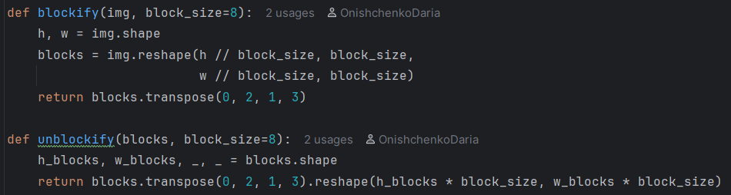
Далі до кожного блоку застосовуємо двовимірне 2D DCT (працюємо з матрицями).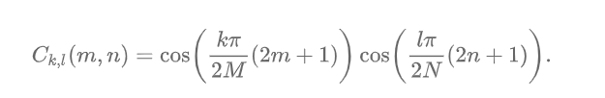
Результатом є матриця коефіцієнтів DCT, де:
- верхній лівий кут → низькі частоти (загальні форми, плавні градієнти)
- нижній правий кут → високі частоти (дрібні деталі, шум).
Далі ключовий етап для зниження кількісної інформації зображення, себто стиснення – квантізація (чим сильніша частота, тим більше її округляємо).
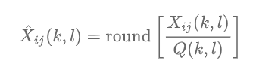
Далі здійснюємо відсікання високих частот. Для додаткового стиснення залишаються лише певні низькочастотні коефіцієнти (верхній лівий квадрат матриці; keep_ratio=0.5 означає, що залишаються лише 50% блоків від початку, а решта обнуляється).
Далі для відновлення зображення займемося декомпресією, де по суті в зворотному порядку застосуємо формули квантізації та DCT, що ми використовували раніше, та через unblockify складемо всі блоки у правильному порядку.
Дискретне вейвлет-перетворення (DWT) з використанням вейвлета Хаара. Основна ідея — розкласти зображення на аппроксимаційні та деталізовані коефіцієнти, обрізати дрібні деталі та відновити зображення з меншою кількістю даних. У результаті втілення кількох рівнів розкладу отримуємо список коефіцієнтів:
- cA (LL) — аппроксимаційні коефіцієнти на найнижчій частоті (загальні форми зображення)
- (cH, cV, cD) — детальні коефіцієнти: горизонтальні, вертикальні та діагональні деталі на кожному рівні (LH, HL, HH)
У форматі матриці вона має наступний вигляд, де з кожним наступним рівнем, ми розкладаємо далі рекурсивно матриці LLn , n – кількість рівнів:
LL1 | LH1 |  | LL2 | LH2 | LH1
LL1 | LH1 |  | HL2 | HH2 | LH1
HL1 | HH1 |  | HL1 |  | HH1
Після цього проводимо операцію Thresholding встановлює в нуль усі коефіцієнти, які менші за поріг, що зменшує кількість збереженої інформації та дозволяє стискати зображення, при цьому зберігаючи помітні деталі.
Далі аналогічно DTC проводимо декомпресію: обернені вейвлет перетворення (об’єднуючи аппроксимаційні та детальні коефіцієнти в 2D зображення) та складання блоків докупи через unblockify.
Peak Signal-to-Noise Ratio (PSNR) порівняння. PSNR вимірює відношення максимальної можливої потужності сигналу до потужності шуму, де шум – це різниця між оригіналом і відновленим зображенням. Чим більше PSNR, тим краща якість відновленого зображення, типові значення:
30 дБ | Хороша якість
40 дБ | Дуже висока якість
До 20 дБ | Погана якість
У обчисленнях використовує формулу:
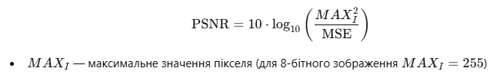
У свою чергу MSE вимірює середню квадратуру різниці між оригіналом і відновленим зображенням і чим менше значення MSE, тим ближче відновлене зображення до оригіналу. Формула:
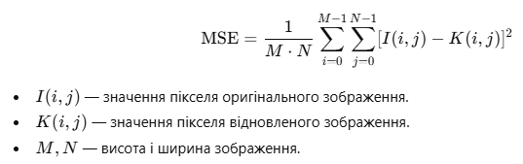
З недоліків середньоквадратична помилка не враховує візуальну важливість (кольори і загальне сприйняття).
Демонстрація результатів і висновки.
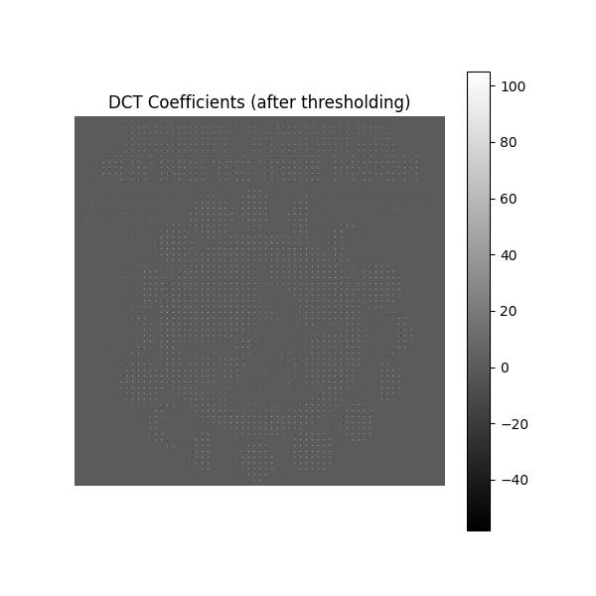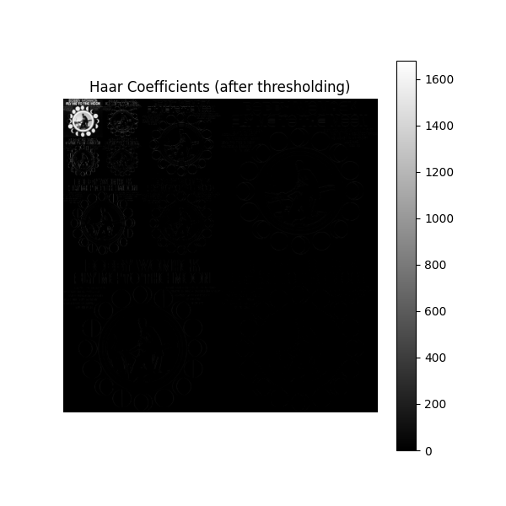
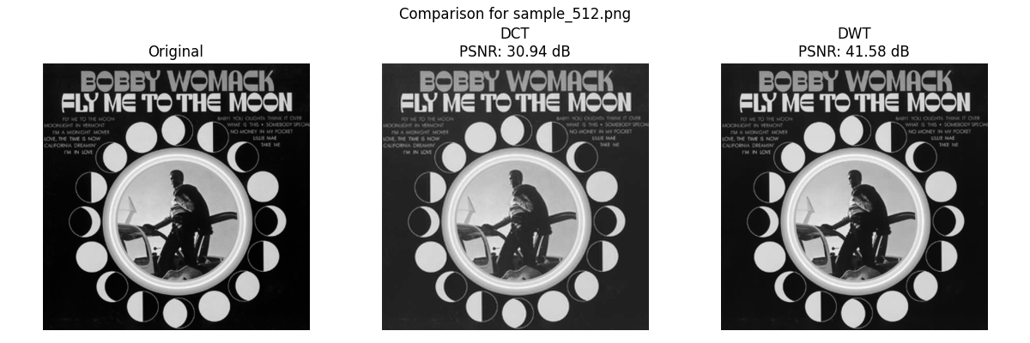
Як можемо спостерігати, алгоритми працюють як належить і видають прекрасний результат. У висновку, якщо ми порівняємо з оригіналом, можна припустити, що метод Хаара впорався трохи краще з передачею кольору ніж DCT, але обидва результати входять в межу норми похибки MSE.

